**Тема. Будова слова. Корінь слова. Спільнокореневі слова та форми слова**

**ТСС.** **Зимовий відпочинок на курорті «Буковель»**

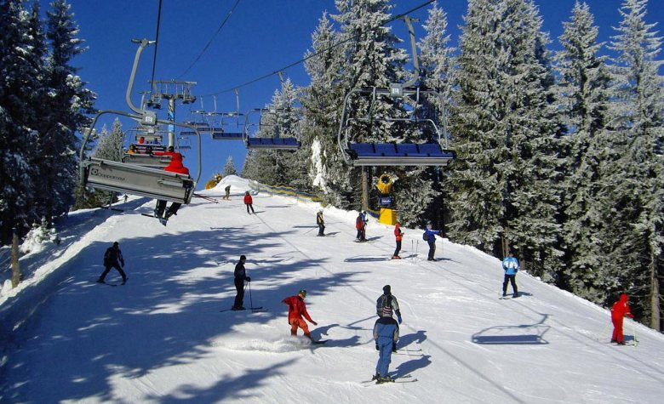

**І. Занурення у тематичну ситуацію**

* Перегляньте наступне відео. <https://www.youtube.com/watch?v=VYDU_nwG9XI&t=158s>
* Розкажіть про свої враження.
* Чи зачарував вас Буковель? Чим саме?
* Яким видом спорту займалися люди?
* А хто з вас любить кататися на лижах?
* Чи захотілося вам побувати в Буковелі? Чому?

**ІІ. Мовне дослідження**

***Робота з текстом***

*Прочитайте статтю.*

*Сформулюйте тему, основну думку тексту.*

Буковель – це один з найвідоміших гірськолижних курортів в Україні. Саме сюди щороку з’їжджаються любителі активного зимового відпочинку. Відпочинок в Буковелі взимку – це, перш за все можливість насолодитися незабутніми пейзажами і отримати заряд енергії від цього екологічно чистого куточка на планеті. Назву курорт отримав від гори Буковель, біля підніжжя якої він і розташувався. З усіх боків курорт оточений гірськими хребтами. Курортна мережа охоплює 5 гір, безліч лижних трас різних рівнів складності мають загальну довжину 50 км, а загальна протяжність 16 витягів – майже 15 кілометрів. Система штучного засніження трас забезпечує довготривалість сезону, а освітлення схилів сприяє нічному катанню.

Зимовий відпочинок в Буковелі — це улюблений вид відпочинку мільйонів українців. Це й не дивно, адже курорт, розташований в Карпатах, рясніє розмаїттям гірськолижних трас та інших зимових розваг.

**Буковельський екстрим-парк** складається з пов’язаних між собою дерев’яних платформ, розташованих на різній висоті над землею. Щоб потрапити з одного майданчика на інший, необхідно, долаючи страх висоти, проходити по підвісних мостах, гойдалках, канатах і тарзанці, розташованих на відстані 1,5 — 6 метрів над землею. Подолання такої траси з перешкодам альпін-парку вимагає винахідливості і уміння переміщатися на висоті, підкорювати підйоми і спуски так, як це роблять альпіністи і скелелази. У екстрим-парку діяє **атракціон «Тролей».** **Тролей** – це швидкісний спуск на ролику по крутонахиленому тросу.

**«Буковельські гірки»** - це абсолютно нова екстремальна розвага для всіх любителів яскравих вражень. Це зіплайн, підвішений на канатах між деревами, з підйомами, спусками і крутими віражами. Цей канатний парк підходить як для дітей, так і для дорослих. Загальна довжина "Roller Coaster zipline" становить понад 500 м. на висоті до 15 м. Відвідавши «Буковельські гірки», ви отримаєте море крутих і незабутніх емоцій.

Діти та дорослі різного віку можуть насолоджуватися захоплюючим катанням на **сноутюбі. Оглядовий витяг** відвезе вас на верх улюбленої гори.

У 2020 році в "Буковелі" почав роботу новий атракціон - **родельбан «Speed Fun**». Це нова всепогодна санна траса. Віражі, повороти та стрибки надають особливу гостроту відчуттів. Атракціон надає можливість самостійно керувати швидкістю санчат, які несуть вниз по схилу одного або двох пасажирів.

**«Bike zip»** - це можливість покататися на велосипеді по канатній дорозі, протягненій через озеро Молодості та насолодитися панорамним виглядом Карпат!

У  «Буковелі» з’явився ще один екстремальний атракціон - «**Reverse».** Це двомісне крісло, яке висить на тросах. Спочатку воно підіймає вас повільно на висоту до п’ятдесяти метрів, а потім різко відчіпається і летить на великій швидкості до базової станції.

Адреналінова вежа в «Буковелі» — це найвища станція для **роуп-джампінгу** в Україні. Висота вежі 28 метрів. Ідеальна для любителів гострих відчуттів. Неймовірні відчуття від вільного падіння та вибух емоцій гарантовано.

**Етнопарк «Гуцул Ленд»** – це захопливі історії про життя та побут горян Українських Карпат: гуцулів, бойків та лемків. Це територія, що поєднує в собі різні площадки відпочинку та розваг на території «Буковелю», яка знаходиться за Озером Молодості.

Однією з основних площадок є скансен (етнографічний комплекс просто неба). Скансен відрізняється від звичайних музеїв тим, що має інтерактив із гостями – ви можете зайти в середину хати, якій близько 200 років, сісти на лаву та дивитись, як горить вогонь у печі, спробувати змолоти борошно із пшениці у жорнах, виткати доріжку на справжньому ткацькому верстаті, спостерігати, як готується сир у сироварні та навіть взяти участь у театралізованому дійстві гуцульського весілля. Тут також є територія, на якій розміщено контактний зоопарк, де живуть у природних умовах свійські, екзотичні, дикі тварини та птахи. Основна мета етнопарку – зберегти ці згасаючі традиції та народну культуру Українських Карпат, ознайомити гостей із унікальною спадщиною гірського краю.

***Власний електронний нотатник***

Знайдіть у тексті нові для тебе слова і поясніть їхнє значення, скориставшись словником.

***Пізнавальна орфографічна хвилинка***

Запам’ятайте написання слів: етнопарк, роуп-джампінг, зіплайн, екстрим-парк, сноутюб, скансен, скелелазіння.

***Конструювання***

***Знайдіть у тексті (І абзац) спільнокореневі слова і форми слова, запишіть їх у дві колонки.***

***Випишіть з тексту по три слова, які відповідали б схемам*:** префікс+корінь+закінчення

корінь+суфікс+закінчення

префікс+корінь+суфікс+закінчення

***Випишіть з тексту складні слова***

***Доберіть і запишіть спільнокореневі слова до слів***  зима, гора, парк.

***Розберіть за будовою слова***  етнографічний, взимку, сноутюб, український .

***Поясніть***:

Чому у слові «сноутюб» є закінчення, а в слові «вниз» його немає?

**ІІІ. Створення власного продукту**

 Створіть рекламний буклет однієї із зимових розваг, що пропонується на курорті, яка вам найбільше сподобалася ( або складіть розповідь про пригоду на курорті «Буковель» під час зимового відпочинку)

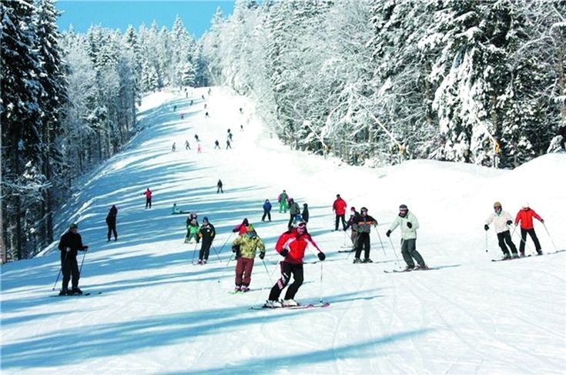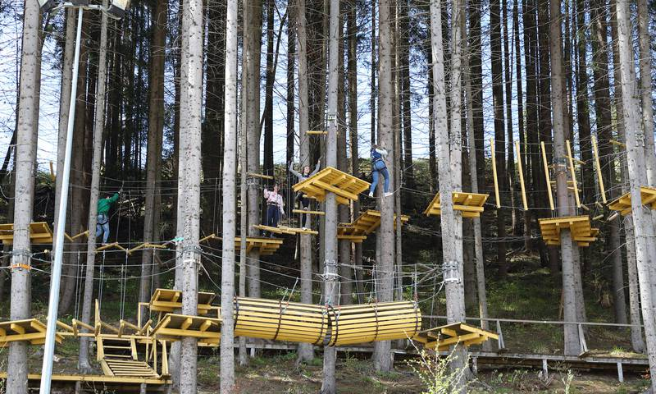

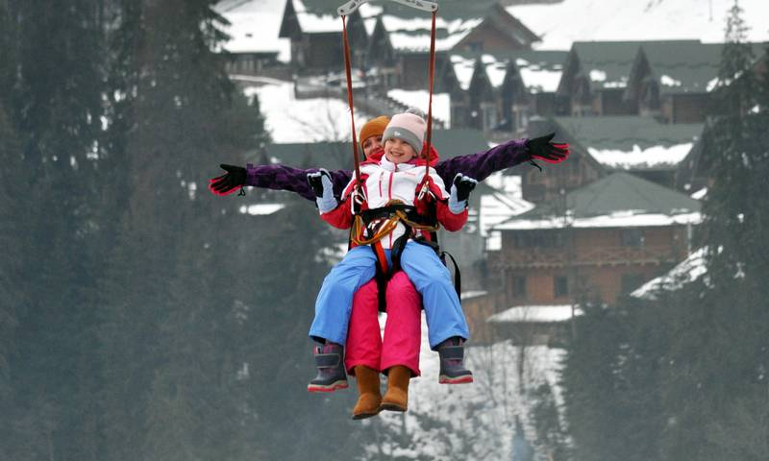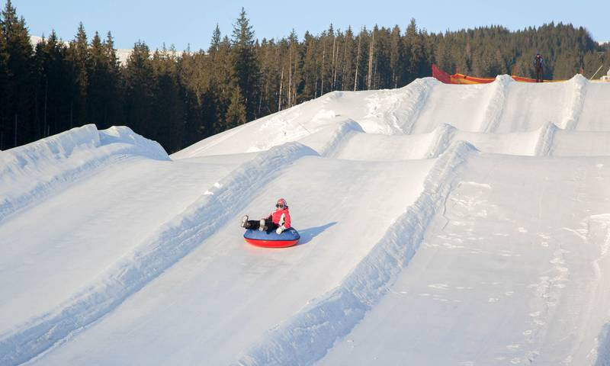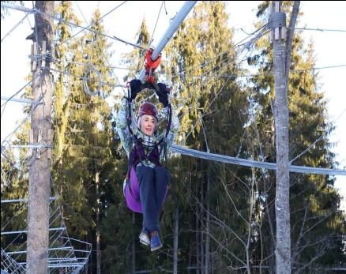

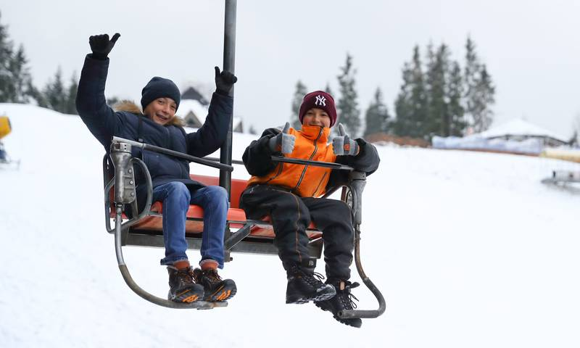 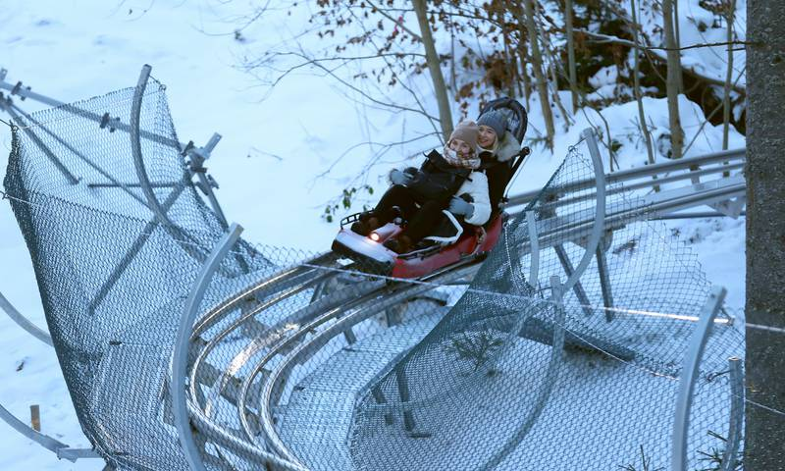 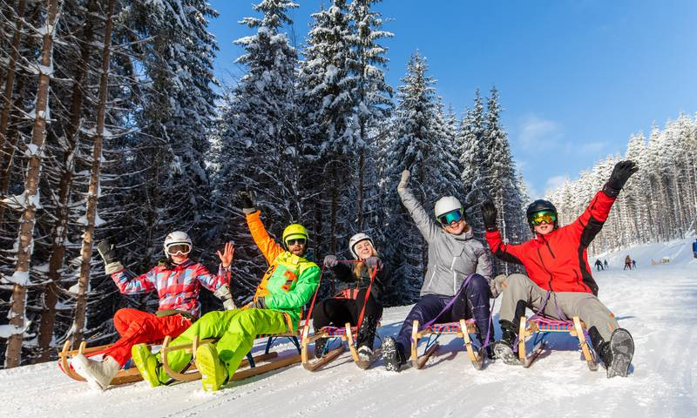

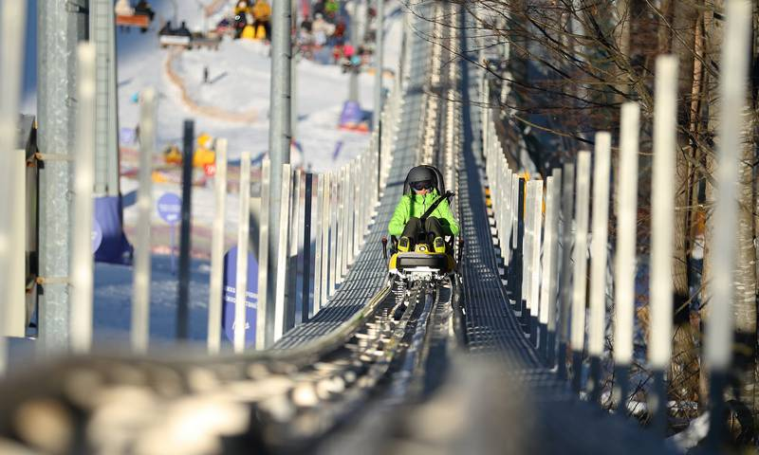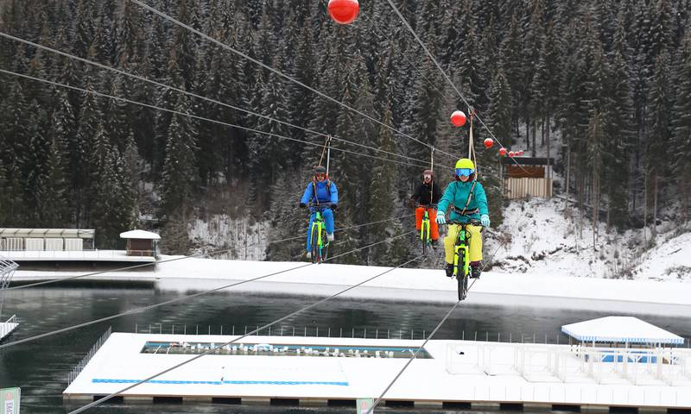 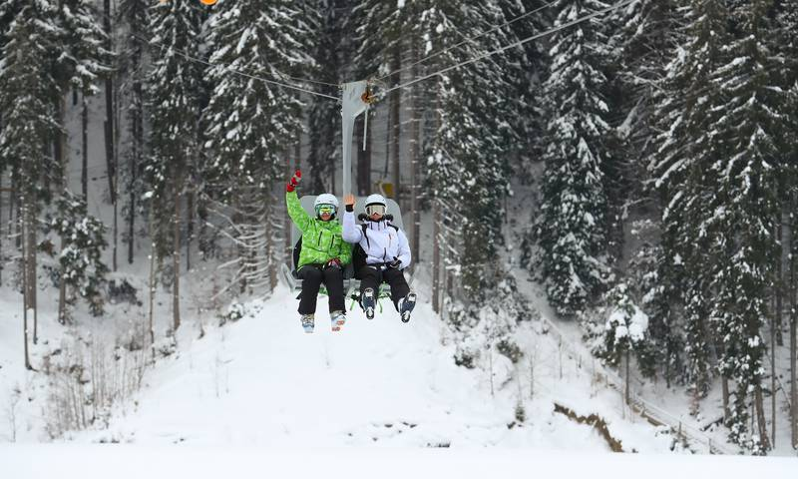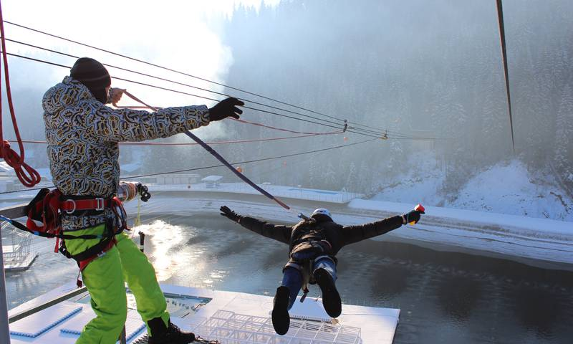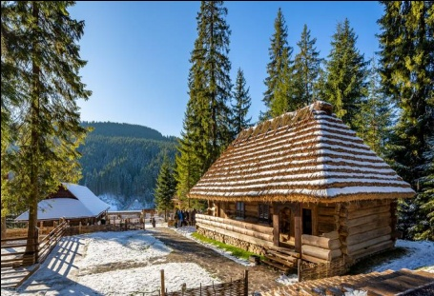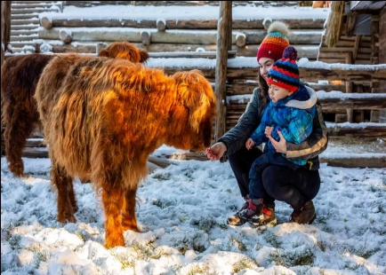

Екстрим-парк, атракціон «Тролей», «Буковельські гірки», катання на сноутюбі, оглядовий витяг, родельбан "Speed Fun", санна траса, велосипедна канатна дорога, «Reverse» роуп-джампінг, етнопарк «Гуцул ленд».